Начальнику управления опеки (попечительства) и охраны прав детства администрации города Липецка
Орловой И.В.
от Ершова Егора Олеговича
(Ф.И.О. несовершеннолетнего лица, относящегося к категории детей-сирот или детей, оставшихся без попечения родителей)

паспорт: серия 42 13 номер 8901 5578
выдан УМВД России по_____
(кем и когда)
Липецкой области 20.03.2022
зарегистрированного(ой) по адресу: г.Липецк, ___________
ул.Мичурина, д.16, кв.102
телефон: 8 905 639 74 52

Заявление

Я, Ершов Егор Олегович, 17.03.2008 г.р.,_________________,
(Ф.И.О. несовершеннолетнего лица, относящегося к категории детей-сирот или детей, оставшихся без попечения родителей, получающего либо получившего общее образование и достигшего возраста четырнадцати лет, дата рождения)
являясь учащимся (учащейся), закончивший(-ая) ________________________

МБОУ Гимназия N 64 имени В. А. Котельникова, 9 класс___
(указать наименование образовательного учреждения, класс обучения)
прошу выдать согласие на заключение трудового договора с ______________
_____ АО «Почта России»________________________________________
(наименование организации)
для выполнения легкого труда, не причиняющего вреда моему здоровью.

Документ о принятом решении прошу вручить лично, либо направить на почтовый, электронный адрес (нужное подчеркнуть)__________________
__________________________________________________________________
(указать адрес)

В соответствии с Федеральным законом от 27.07.2006 № 152-ФЗ «О персональных данных» я Ершов Егор Олегович________,
(Ф.И.О. несовершеннолетнего лица, относящегося к категории детей-сирот или детей, оставшихся без попечения родителей)
даю свое согласие управлению опеки (попечительства) и охраны прав детства администрации города Липецка на сбор, систематизацию, накопление, хранение, уточнение (обновление, изменение), использование, распространение (в случаях, прямо предусмотренных действующим законодательством РФ) и проверку персональных данных.
Подтверждаю, что ознакомлен(а) с положениями Федерального закона от 27.07.2006 № 152-ФЗ «О персональных данных», права и обязанности в области защиты персональных данных мне разъяснены.
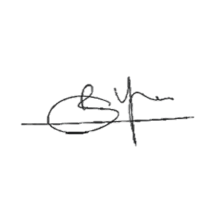
Кроме того, я уведомлен(а), о праве органа на предоставление информации по официальному запросу третьих лиц только в установленных законом случаях.

01.06.2023 |  | Ершов Е.О.
(дата) |  | (ФИО) |  | (подпись)

